《测量小灯泡的电功率》
- 教材分析

本节是上一节《电功率》学习的延伸，是初中电学实验中较复杂的一个实验。本节实验中要求同时使用“电流表、电压表和滑动变阻器”这电学中的三大基本仪器，对学生的要求比较高，是电学中第二个同时使用三大仪器进行定量测量的综合实验，所以在中考中也占有重要地位。学好本节对培养良好的科学探究能力、加深对电功率的理解具有重要意义。
- 教学目标

【知识与能力目标】
会用电流表和电压表测量小灯泡的电功率；理解额定功率与实际功率。
【过程与方法目标】
通过探究，体验小灯泡的电功率随它两端电压的改变而改变，并发现其变化的规律。
【情感态度价值观目标】
认识用电器正常工作和正常工作对用电器的影响，培养学生科学使用用电器的意识以及节约用电的意识。
- 教学重难点

[【教学重点】
用伏安法测定小灯泡的额定功率和不在额定电压下的功率。
【教学难点】
排除各种故障测量小灯泡的功率;额定功率、实际功率的理解。

- 课前准备

6人为一组，每组配有：学生电源(或电池组)、电流表、电压表、滑动变阻器、小灯泡(带灯座)、开关、导线若干。教师制作好课件。
- 教学过程

一、新课引入：
请同学们思考两个问题。
1、电功率是表示什么的物理量?
2、有哪些计算的方法?
学生复习：
电功率是表示消耗电能快慢的物理量；电功率的计算公式有P=W/t和P=UI。

二、知识讲解：
（一）想想议议：
常用的小灯泡标着额定电压（如 2.5 V、3.8 V），而未标明额定功率。例如一盏小灯泡额定电压为 2.5 V，如何测出它的额定电功率呢? 如果灯泡发光较亮或者较暗，我们又如何测出它的实际电功率呢?
引导：小灯泡的实际电压有很多，对应的实际功率也有很多，为了全面地看清小灯泡的电功率变化情况，我们需要测量多种情况下的实际功率大小。测哪些情况下的功率有代表性呢？分别测量以下三种情况下的实际功率即可：
- 使小灯泡在额定电压下发光。
- 使小灯泡两端电压低于额定电压，并观察小灯泡亮度。
(3)使小灯泡两端电压是额定电压的1.2倍，并观察小灯泡亮度。
引导学生依据上述要求设计实验，并把自己小组的实验方案写出来。

- 设计实验：
- 实验目的：测量小灯泡的额定功率和实际功率。
- 实验原理：P=UI
- 应该测量的物理量: 电压和电流。
- 实验器材：
额定电压为2.5V或3.8V的小灯泡一个、电压表、电流表、电源、开关、滑动变阻器、导线等。
想想议议：
（1）实验中为什么加入滑动变阻器？
1.保护电路；
2.可以调节小灯泡两端的电压。
（2）实验中电压表、电流表应该分别连在什么位置？
电压表与小灯泡并联，电流表串联在电路中。
（3）滑动变阻器的滑片在闭合开关前应该放在什么位置？为什么？
电阻值最大的位置，保护电路的作用。
（4）如何选择电流表、电压表的量程？
取决于灯泡的额定电压和额定电流。
- 设计测量小灯泡电功率的实验电路图：
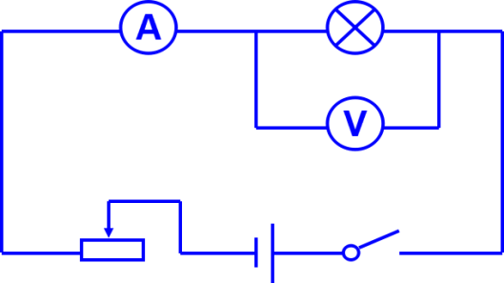
6、设计实验表格：
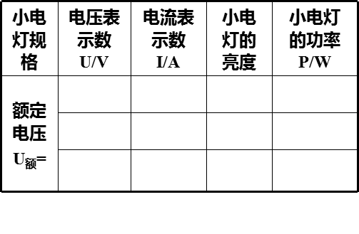
7、实验步骤：
（1）将电压表和电流表指针调零，断开开关，按照电路图连接电路，将滑动变阻器滑片放在阻值最大处。
（2）闭合开关，调节滑动变阻器滑片，使电压表示数依次为额定电压、低于额定电压和额定电压的1.2倍，依次记下电压表示数U和对应的电流表示数I，分别将U、I记录在表格中；
（3）观察并比较三次小灯泡的发光情况，将现象记录在表格中。

（三）进行实验：
6人为一组进行分组实验，每组配有：学生电源(或电池组)、电流表、电压表、滑动变阻器、小灯泡(带灯座)、开关、导线若干，其中灯泡的规格有的是2.5V，有的是3.8V。
学生将实验数据填入表格中。
说明：
1．按电路图连接实物电路时注意：
(1)连接过程中开关应始终处于断开状态。
(2)根据小灯泡的额定电压值，估计电路中电流、电压的最大值，选择合适的量程，并注意正负接线柱的连接及滑动变阻器的正确接法。
(3)连接好以后，检查一遍，保证电路连接正确。
2．合上开关前，应检查滑动变阻器滑片是否在阻值最大值的位置上，若不是，要弄清楚什么位置是最大值位置并调整。
3．调节滑动变阻器的过程中，要首先明白向什么方向滑动滑片可以使变阻器阻值变大或变小，怎么调能使小灯泡两端电压变大或变小。

（四）得出实验结论：
由公式P＝UI计算小灯泡的功率，将计算结果填入表中，通过分析和比较得出：
(1)当U_{实}＝U_{额}时，P_{实}＝P_{额}，灯泡正常发光；
(2)当U_{实}＞U_{额}时，P_{实}＞P_{额}，灯泡较正常发光亮；
(3)当U_{实}＜U_{额}时，P_{实}＜P_{额}，灯泡较正常发光暗。

三、课堂总结：
1、伏安法测功率是如何设计的？
2、实验过程中要注意哪些方面？
3、通过实验我们能够得到什么结论？

四、布置作业：
课后“动手动脑学物理”。

五、板书设计：
第3节 测量小灯泡的电功率
一、原理：P＝UI
二、测量仪器：电压表和电流表
三、所测物理量：灯泡两端的电压及灯泡中的电流
四、实验电路图：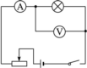
五、实验结论：
(1)当U_{实}＝U_{额}时，P_{实}＝P_{额}，灯泡正常发光；
(2)当U_{实}＞U_{额}时，P_{实}＞P_{额}，灯泡较正常发光亮；
(3)当U_{实}＜U_{额}时，P_{实}＜P_{额}，灯泡较正常发光暗。

- 教学反思

略

